Smart Java Code

Krzysztof Romanowski

Teoria Kompilacji – Projekt

Wstęp

Cel projektu
Celem projektu jest stworzenie aplikacji traslującej „paczki” kodu Javy do „paczki” plików HTML w kórye ułatwią oriantację w kodzie. Jednym z podstawowych założen jest nie wymaganie dostarczenia wszyskich zależności, program operuję wyłącznie na kodzie zródłowym.

Wymagania funcjonalne
- Zmienne, metody w marię możliwości powinny linkować do swoich deklaracji.
- Po najechaniu na zmienną/metodę/klase (onhover) powinna być wyświetlana informacją odnoścnie tego obiektu
- bloki kodu powinny być „zwijalne”.
- Użytkonik powinnien dostawać informacjie o niezgoności syntaktycznej poszczególnych plików.
- Kolorowanie składnii

Wymagania niefuncjonalne
- Wygenrowana „paczka” html powinna być przenośna, tz powinna być prznośna między komputerami, możliwa do osadznia na serwerze www.
- Jako wejście podajemy wyłącznie kod źródłowy.
- Łatwa możliwość dobudwy kolejnych funkcjonalności – analiza Abstract Syntax Tree a nie prosta analiza tekstowa

Wprowadzenie Teoretyczne – gramatyka i AST

Jezyk Java postał w latach 90. Od tego czasu doczekaliśmy się 7 jego wersji. W większości poza (3 oraz 6) zmodyfikowa została składnia języka. Obecenie najpopularniejszą wersją jest wersja 1.5/1.6 (z naszego punktu widzenia są tożsame ze wględu na braki różnic w skladnii).
Dla Javy w wersji 1.5 istnieje gramtyka klasy LALR(1), np. : http://www.eclipse.org/jdt/core/howto/generate%20parser/generateParser.html, dlatego postanowiłem w sowim projekcie skożystać napisanego w Javie generatora pares

Z racji prostszej gramatyki w moim projekcie będę kożystał z gramatyli klasy LL(1).

Jako narzędzie do budowy parsera wykożystałem ANTLR-a - który geruje parsery LL.
Przesłanki przemawiające za kożystniem z ANTRL-a są następujące:
- Duża popularność – łatwo o tutriale i materiały
- Dobra doumentacja
- Duża ilość gramatyk
- Genracja parsera w Javie – możliwość genrowania wynikowego kodu kożysając ze Scali ( m in. za wbudowaną w składnie obsługę XML)

Do pracy z kodem nie potrzebowałem tylko parsera, potrzebowałem zbudowąć Abstract Syntax Tree w celu dalszych operacji na tymże drzewie.

Jako baza wejściowa posłużyła mi liniowa grmatyka Javy 1.5 pobrana ze strony Antlra (link).
Do moich potrzem musiałem dopisąć do niej szereg „rewrite rules” które będą rozpinać AST.

Przykładowa „rewrite rule” dla części „extend” klasy

extendPart
: 'extends' type -> ^( 'extends' type )
;
Termial 'extend' staję się węzłem AST

AST generowane przez ANTLR-a w każdym węźle posiada terminal zatem dla wielu zastosowań konieczne okazało się wprowadzenie fikcyjnych terminali znacznikowych.
Przykładowy fikcyjny terminal dla oznaczneia bloku zmiennej:
BLOCK_T:
| '########block########'
;
oraz reguła z jego użyciem.

blockInner
: (blockStatement
)*
'}' -> ^( BLOCK_T blockStatement* '}' )

Implementacja

Przebieg translacji
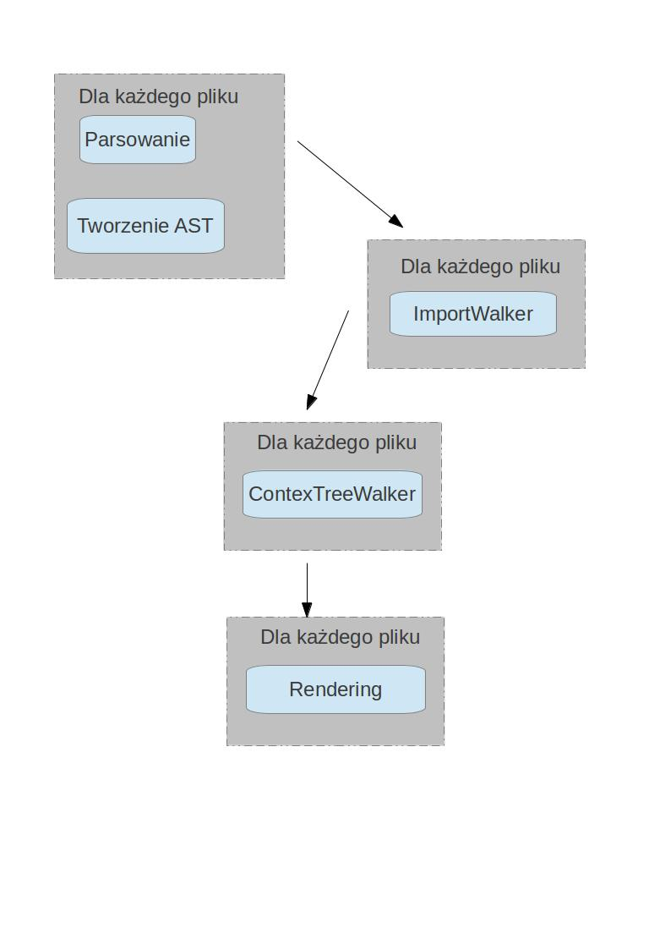

Parsowanie i tworzenie AST
Za pasrowanie odpowiadją klasy wygenrowane przez ANTLR-a.
Do budowania AST stosuje swój własny TreeAdaptor.

Poniżej zamieszczam zrąb kodu towrącego podrzewa
t.getType match {
case PCK_T => new PCKTree(t)
case LINE_T => new LineTree(t)
case IMPORT_T => new ImportTree(t) //for imports
case BLOCK_T => new BlockTree(t)
case METHOD_T => new FunctionTree(t)
case VARIABLE_T => new VariableTree(t)
case TYPE_NAME_T => new TypeTree(t)
case VAR_NAME_T => new TypeTree(t)
case METHOD_RET_VAL_T => new TypeTree(t)
case IDENTIFIER => new IdentifierTree(t)
case ARG_T => new ArgsTree(t)
case EXP_T => new ExpressionTree(t)
case FUN_ARG_T => new FunctionParamTree(t)

//enums and class
case CLASS_T => new EnumClassTree(t)
case ENUM => new EnumClassTree(t)

case _ =>
new BaseTree(t)
}

out.context = initContext
out
Jak widzimy w aplikacji występuje dużą liczba specjalizowanych wezłów (poddrzew).

ImportWalker
To staduim ma za zadanie wydobyć impory, nazwy pakietów oraz klasy z kodu.
Odpowiada za to klasa ImportWalker. Na tym etapie kompletowane jest mapowanie porstych nazw klas na pełne, oraz gormadzenie informacji o wsztskich klasach w ContextManagerze.

compilationUnit.basicChildren.foreach {
tree => tree match {
case clazz: EnumClassTree =>
clazz.context.putInnerClass(clazz.classObj)
val newCtx = clazz.context.createInnerClazzContext(clazz.classObj)
clazz.context = newCtx
case pck: PCKTree =>
tree.context.fileContext.packageName = pck.packageName
case importTree: ImportTree =>
tree.context.fileContext.putImport(importTree.className, importTree.importName)
case _ =>
}
}
lising wydobywania importów, klas oraz pakietów z pliku

Wydobywanie kontekstów – ContextTreeWalker

Ta faza jest kluczowa dla działaania aplikacji – każdemy węzłowi nadawany jest kontekst w którym się znajduje.
Zadaniem kontekstu jest lokalizacja poszczególnych metod/zmiennych/obieków. Każdy kontekst posiada informacje o wyżej wymienionych oraz potrafi lokalizować je w zewnętrzym kontekscie.
Na tym etapie wydobywane są informacje o obiektach, np. zwracane wartości czy typy zniennych.

Fragment kodu ContextTreeWalkera odpowiadający za wybieranie odpowiedniego kontekstu.

def walkInner(tree: BaseTree): BaseTree = {
val context = tree match {
case clazz: EnumClassTree => handleClass(clazz)
case block: BlockContext => tree.context.createBlockContext
case func: FunctionTree => handleFunc(func)
case v: VariableTree => handleVariable(v)

case _ => tree.context
}
tree.basicChildren.foreach {
tree =>
tree.context = context
walkInner(tree)
}
tree
}

Renderowanie HTML
Na tym etapie genrowane są pliki HTML.

Odbywa się to przez metode asXml każdego podrzewa. Na tym etapie wylicznę są odwołania do typów i funkcji. Zajmuje się tym klasa TypeTree
kod odpowiedzialny za linkowanie metod, klas i zmiennych

case child :: args :: tail if args.getType == ARG_T =>
getFunc(context, child.getText, args.all(EXP_T)) match {
case (Full(loc), Full(ctx)) =>
val res = traverse(tail, ctx)
(Full(ctx.thisLoc) -> List(child, args)) :: res
case (Full(loc), _) =>
List((Full(loc) -> List(child, args)), Empty -> tail)
case _ =>
List(Empty -> current)
}
case child :: tail =>
child.getType match {
case THIS =>
val res = traverse(tail, context.thisClass)
(Full(context.thisLoc) -> List(child)) :: res
case SUPER =>
context.thisClass.parentClassContext match {
case Full(ctx) =>
val res = traverse(tail, ctx)
(Full(ctx.thisLoc) -> List(child)) :: res
case _ =>
List(Empty -> current)
}
case IDENTIFIER =>
val name = child.token.getText
context.varLoc(name) match {
case Full(loc) =>
context.fileContext.classContext(loc.v.varType) match {
case Full(ctx) =>
val res = traverse(tail, ctx)
(Full(loc) -> List(child)) :: res
case _ =>
(Full(loc) -> List(child)) :: (Empty -> tail) :: Nil
}
case _ =>
val file = child.context.file
context.fileContext.classContext(name) match {
case Full(ctx) =>
val res = traverse(tail, ctx)
(Full(ctx.thisLoc) -> List(child)) :: res
case _ =>
this.context.fileContext.fullName(name) match {
case Full(name) =>
(Full(NotKnownLocation(name)) -> List(child)) :: (Empty -> tail) :: Nil
case _ =>
(Empty -> List(child)) :: (Empty -> tail) :: Nil
}

}
}
case _ =>
val res = traverse(tail, context)
(Empty -> List(child)) :: res
}

oraz kod opowiedzialny za wydobywanie funcji
def getFunc(context: Context, name: String, args: List[BaseTree]): (Box[Location], Box[Context]) = {
context.functionLoc(name, args.size) match {
case Full(loc: FuncLocation) =>
(Full(loc), ContextManager.get(loc.func.retVal))
case Full(loc) =>
(Full(loc), Empty)
case _ =>
(Full(NotKnownLocation(context.thisClass.clazz.fullName + "." + name)), Empty)
}
}

Podsuowanie
Złożoność składni Javy nie pozwoliła na rozpatrzenie i przetestowanie wszyskich wymaganych możliwości. Projekt przerósł możliwości czasowe jednej osoby w ramach projektu realizowanego w ciągu jednego semsestru.
Funcjionalności które wymagają refactoringu/implementacji
- Adnotacje – program nie wspiera przetwarzania adnotacji
- JavaDoci – program ignoruje komentarze a zwłaszcza JavaDoc'i które warto by uwzgędniać w informacjach o obiektach
- Wygląd generowanego HTML wymaga poprawy. Program źle łamie linie i koloroawnie skłądni pozostawia wiele do życzenia.
Większość z tych niedociągnieć jest powieszchowna. Rdzeń aplikacji jest przygotowany i prezentacja wyników użyktownikowi nie prezentuje wszystkicj jego możliwości.

